LOCAZIONI: FLUSSI MIGRATORI NELLE GRANDI CITTA'
A Milano, Firenze e Roma le percentuali più alte di inquilini da altre province
Palermo e Napoli in controtendenza

L’Ufficio Studi del Gruppo Tecnocasa ha analizzato le locazioni realizzate attraverso le agenzie affiliate nelle grandi città italiane nel primo semestre del 2016 per comprendere meglio quali siano stati gli spostamenti sul territorio da parte degli inquilini. Per ogni grande città infatti si è calcolata la percentuale di inquilini già residenti in città, la percentuale di persone che hanno affittato in città arrivando dall’hinterland e la percentuale di inquilini in arrivo da altre province italiane.
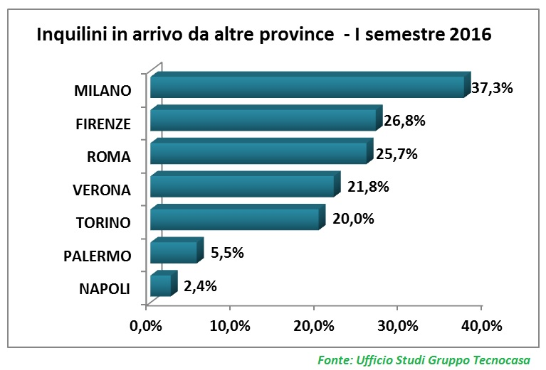

L’analisi ha messo in evidenza che Milano, Firenze e Roma sono le città italiane con le percentuali più alte di locazioni da parte di persone in arrivo da altre province.
In particolare a Milano si registra il 61,3% di affitti da parte di residenti, il 37,3% di affitti da parte di persone in arrivo dalle diverse province italiane e l’1,4% di persone in arrivo dall’hinterland.
A Firenze si segnala che il 69,5% delle locazioni è stato concluso da residenti, il 26,8% da parte di persone residenti in altre province ed il 3,7% degli affitti ha riguardato inquilini in arrivo dall’hinterland della città.
Roma evidenzia alte percentuali di inquilini in arrivo da fuori città: il 71,8% delle locazioni riguarda persone già residenti nella Capitale, il 25,7% degli affitti è stato concluso da inquilini in arrivo da altre province e il 2,5% da persone in arrivo dall’hinterland.

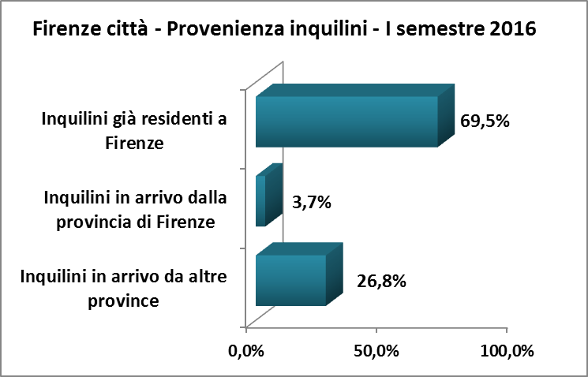
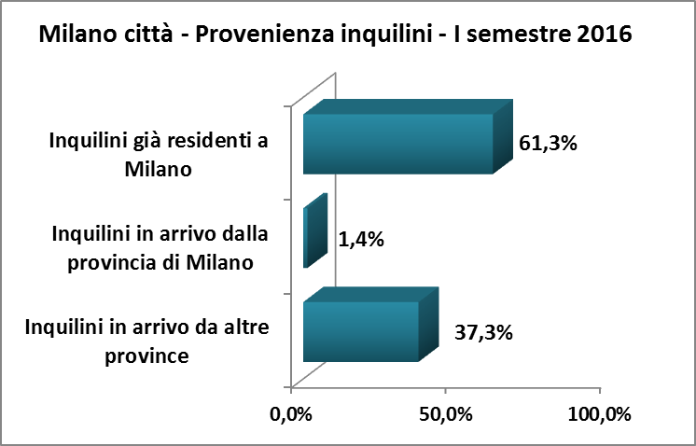
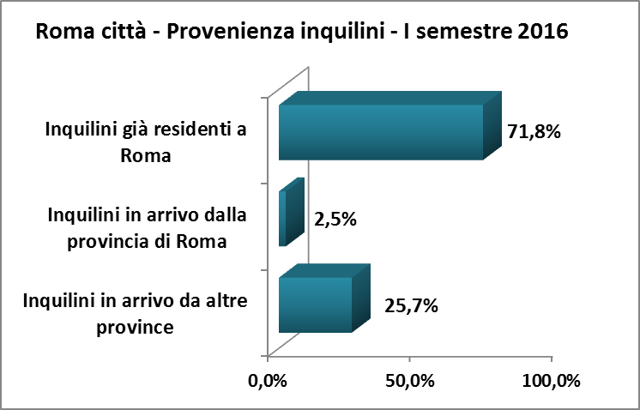

Anche Verona e Torino evidenziano una buona percentuale di locazioni da parte di persone non residenti in città: a Verona il 63,5% degli inquilini è residente nel capoluogo veneto, il 21,8% proviene da altre province e il 14,7% arriva dall’hinterland. A Torino le percentuali sono rispettivamente del 75,1%, 20,0% e 4,9%.
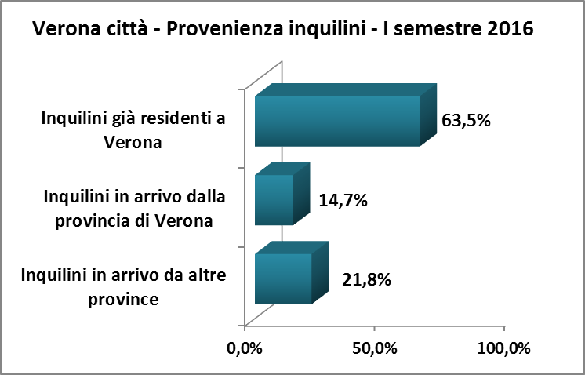
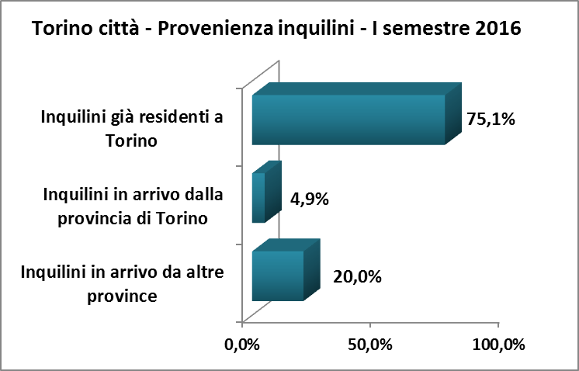

Palermo e Napoli sono le città che segnalano la percentuale più alta di locazioni da parte di persone già residenti, rispettivamente il 92,5% ed il 92,4% sul totale delle locazioni.
A Palermo solo il 2,0% degli inquilini arriva dall’hinterland e il 5,5% arriva da altre province; a Napoli queste percentuali si attestano rispettivamente sul 5,2% e sul 2,4%.
